SELECTION-SCREEN BEGIN OF LINE.  
  SELECTION-SCREEN COMMENT 5(10)  texta FOR FIELD p1.  
  PARAMETERS: p1(5) TYPE c.  
 SELECTION-SCREEN COMMENT 25(10) textb FOR FIELD p2.  
  PARAMETERS: p2(5) TYPE c.  
  SELECTION-SCREEN COMMENT 45(10) textc FOR FIELD p3.  
  PARAMETERS  p3(5) TYPE c.  
SELECTION-SCREEN END OF LINE.  
INITIALIZATION.  
texta = 'Number1:'.  
textb = 'Number2:'.  
textc = 'Number3:'.

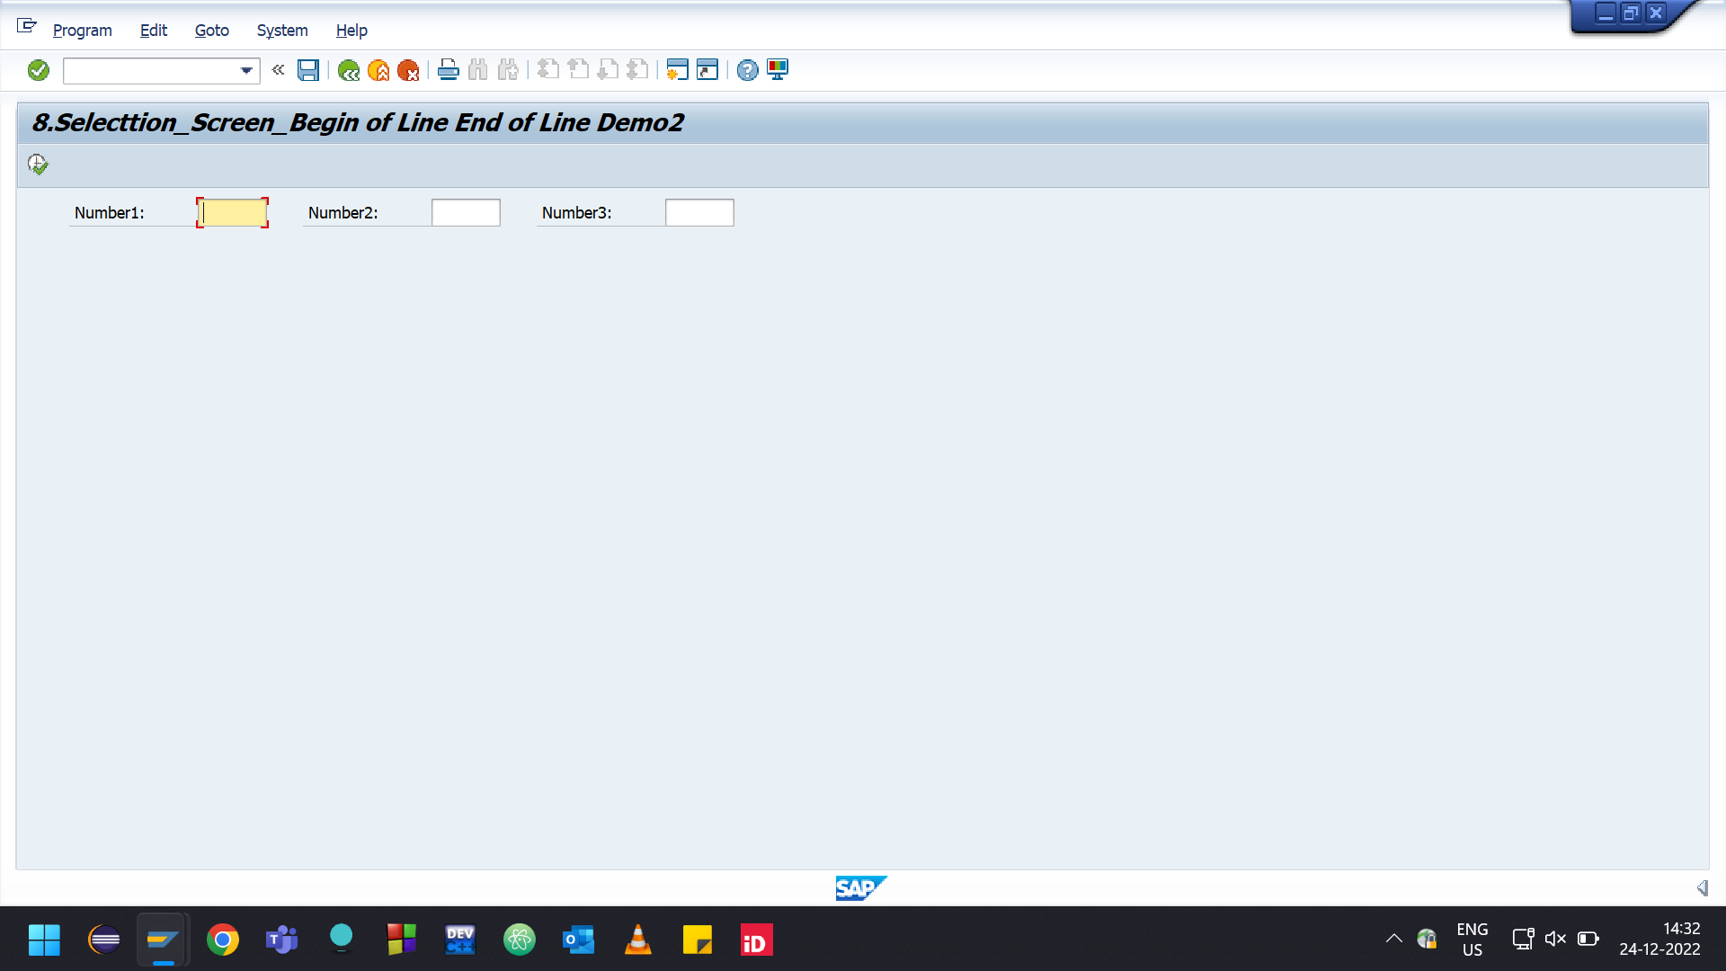

\*If we do not give begin of line and end of line the two radio buttons get displayed on  
\*seperate lines with the labels as pmale and pfem  
\*However, since we give begin of line and end of line, both radio buttons appear on the same  
\*line adjacent to each other with no labels  
\*To give labels to radio buttob we use comments  
\*comments can be given only in begin of line end of line else we get runtime error  
  
SELECTION-SCREEN BEGIN OF BLOCK grp1 WITH FRAME TITLE texta.  
          SELECTION-SCREEN SKIP 1.  
  
    SELECTION-SCREEN BEGIN OF LINE.  
               SELECTION-SCREEN COMMENT 5(10) textm FOR FIELD pmale.  
               PARAMETERS pmale       RADIOBUTTON GROUP grp1.  
              SELECTION-SCREEN COMMENT 20(10) textf FOR FIELD pfem.  
               PARAMETERS pfem        RADIOBUTTON GROUP grp1.  
        SELECTION-SCREEN END OF LINE.  
  
  
         SELECTION-SCREEN SKIP 1.  
SELECTION-SCREEN END OF BLOCK grp1.  
INITIALIZATION.  
texta = 'Frame Title'.  
textm = 'Male'.  
textf = 'Female'.  
  
  
START-OF-SELECTION.  
if pmale = 'X'.  
  WRITE:/ 'pmale:', pmale.  
elseif pfem = 'X'.  
   WRITE:/ 'female:', pfem.  
endif.

